|  |  |  |  |  |
| --- | --- | --- | --- | --- |
| escudofi_color_m2008_jpg | **Carátula para entrega de prácticas** | | Código |  |
| Versión | 02 |
| Página | 1/1 |
| Sección ISO |  |
| Fecha de emisión | 25 de junio de 2014 |
| Secretaría/División: División de Ingeniería Eléctrica | | Área/Departamento: Laboratorios de computación salas A y B | | |

Laboratorio de computación

salas A y B

|  |  |
| --- | --- |
| *Profesor:* | Rodriguez Espino Claudia |
| *Asignatura:* | Fundamentos de Programación |
| *Grupo:* | 1102 |
| *No de Práctica(s):* | #6 |
| *Integrante(s):* | Velázquez de León Lavarrios Alvar |
|  |  |
|  |  |
| *Semestre:* | Primero |
| *Fecha de entrega:* | 22 de Septiembre de 2017 |
| *Obervaciones:*: |  |
|  |  |

CALIFICACIÓN: \_\_\_\_\_\_\_\_\_\_

Objetivos

Conocer los ambientes y usar las herramientas para el desarrollo y ejecución de programas creados a partir del lenguaje C, como editores y compiladores en diferentes sistemas operativos. Conocer las funciones básicas de C++ aplicando comandos de GNU/Linux.

Desarrollo

En el laboratorio de computación se dio a conocer la introducción de la práctica, para ello se inicializó la computadora en el sitema operativo Linux. Luego se ordenó entrar a la Terminal en donde se enseñaron nuevos comandos para manipular diversas cosas, como por ejemplo crear un archivo de texto y editar su contenido, entrar al modo comando y modo de escritura de un archivo cualquiera, y abrir o cerrar la bandeja de discos DVD. Después dentro de la misma Terminal se crearon archivos con formato .c en los cuales se comenzó a escribir en el lenguaje C++ los programas donde se muestra un mensaje en la pantalla, la suma de dos números, y la resta de dos números a partir de los comandos de GNU/Linux. Finalmente se compilaron los códigos y se ejecutaron los programas dentro de la Terminal.

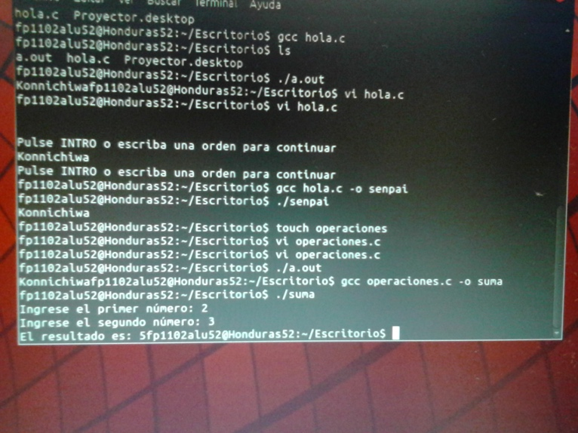 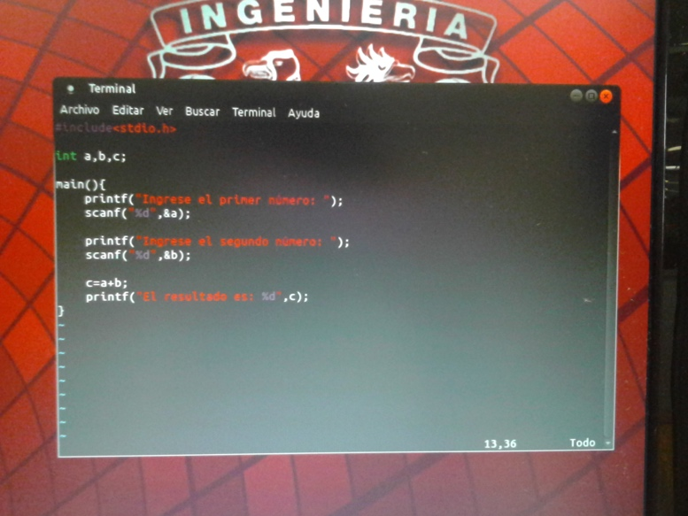

Conclusiones

Es importante conocer los comandos de algún sistema operativo ya que en caso de no poder acceder a la interfaz gráfica la única manera de manipular el contenido será a través de una serie de códigos que tengan lógica y que estén ordenados en pasos. Lo anterior mencionado también aplica para la creación de códigos en lenguajes de programación para compilarlos y ejecutar los programas creados.

Mi repositorio en GitHub

<https://github.com/alvarvelazquezdeleonlavarrios/practica6_fdp>